**东北师范大学网上签约管理系统使用手册（毕业生使用版）**

**正式版**

东北师范大学就业指导服务中心

2017年10月

目录

一、系统说明 3

二、毕业生操作方法 3

2.1 系统登陆 3

2.2 学籍信息填写 3

三、签约信息 8

3.1 填写签约信息 8

3.1.1 填写就业信息 9

3.1.2 填写签约信息 9

3.1.3 上传材料 10

3.1.4 提交签约信息 10

3.2 查看签约详情 10

3.3 FQA常见问题及解答 10

四、业务预约 11

4.1 申请新协议 11

4.2 毕业去向变更领协议 12

4.3 免费师范生业务 13

4.4 定向、委培生业务 14

4.5 博士领协议业务 15

五、常用材料下载 16

六、往届就业去向 16

# 一、系统说明

《东北师范大学网上签约管理系统》是东北师范大学自主开发的毕业生签约信息填报、管理的网络信息平台。所涉填报数据是进行全校毕业生派遣的最终依据。所以请广大毕业生依照本手册所述方法认真填报，确保信息完整、准确、无误。

# 二、毕业生操作方法

## 2.1 系统登陆

东北师范大学网上签约派遣管理系统网址：[http://qy.dsjyw.net/login](http://jysjtest.dsjyw.net/login，)

进入登陆界面如下图，学生登录请选择类别为“学生”。

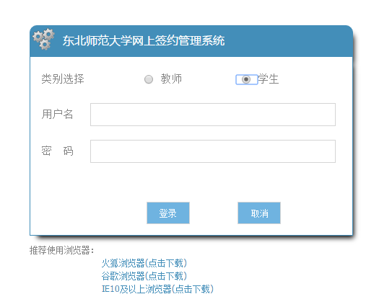

**注：（1）登录账号为学生学号，登录密码为师大邮箱密码；**

**（2）建议通过推荐使用的浏览器访问网上签约管理系统。**

## 2.2 学籍信息填写

1、点击登录按钮，进入如下页面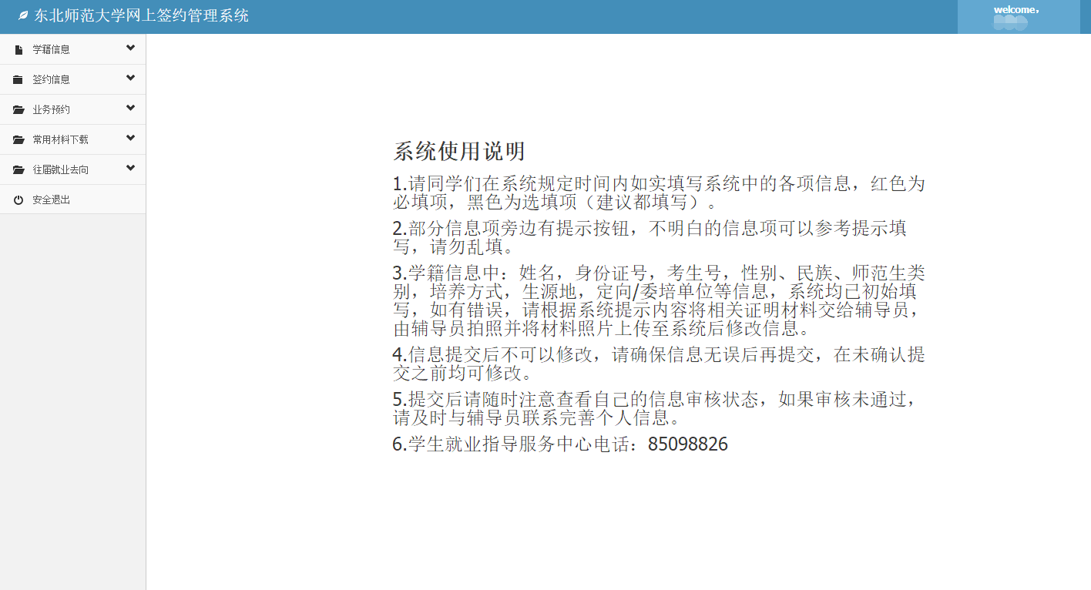

注：若登录后显示“抱歉，您目前无法登陆系统。”，说明系统中目前没有该学生的信息，需联系辅导员，辅导员通过辅导员身份进行新增学生，添加完成后，方可进行后续操作。

2、选择学籍信息-就业意向调查，出现毕业生就业意向调查的填写页面，填写后如下。

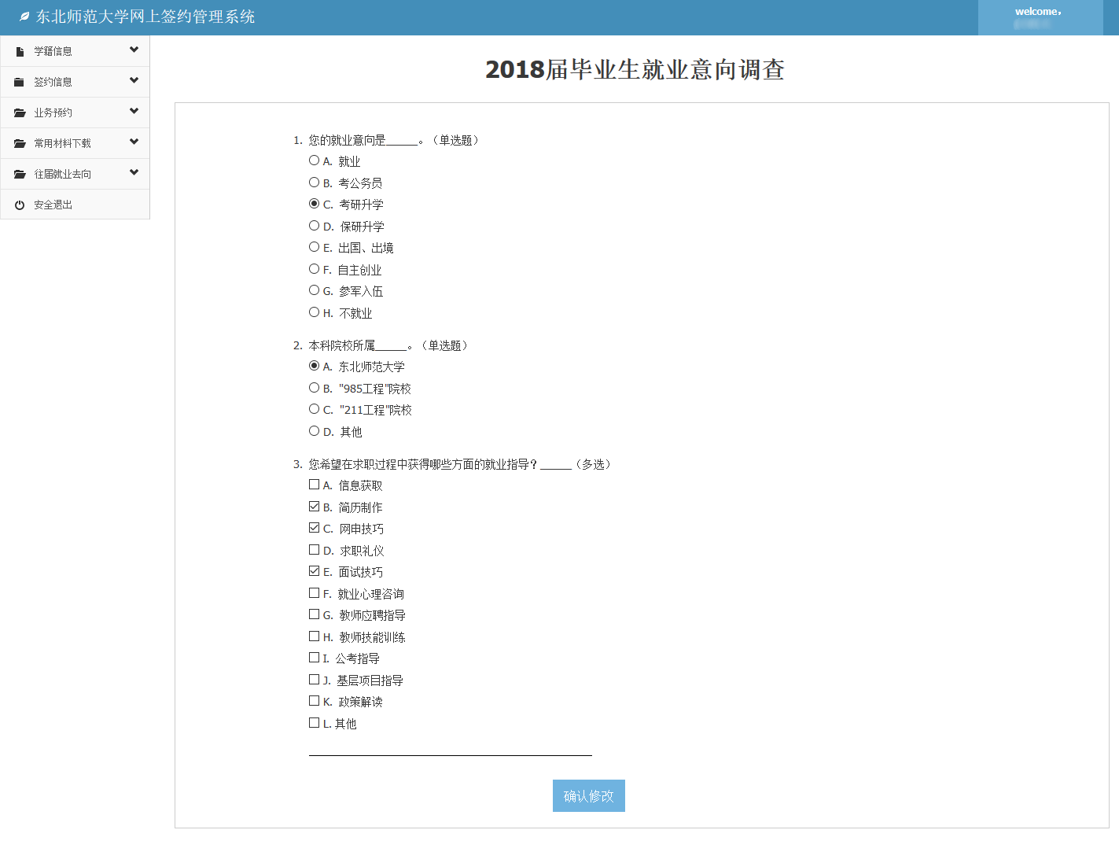

3、选择学籍信息-采集学籍信息，出现基本信息的填写页面填写后如下，请仔细阅读上方红色字样后进行填写。

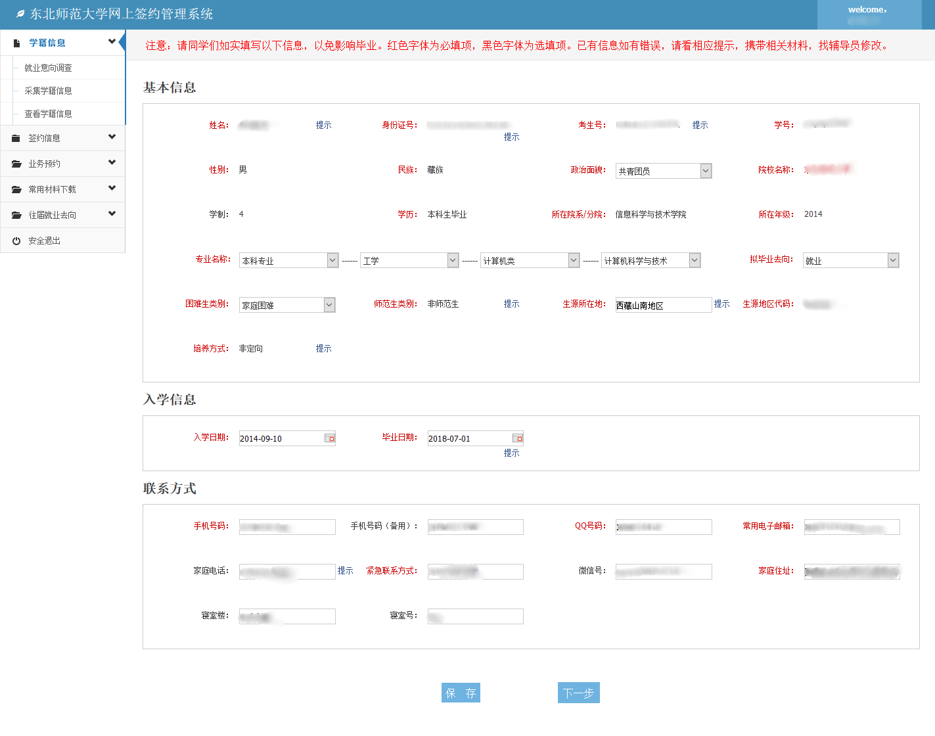

注：在填写“生源所在地”一栏时，请根据系统内提供的数据进行选择。例如生源地为“吉林省长春市南关区”，在输入吉林长春后，会出现如图所示的情况，则在下方**点击选择**吉林省长春市南关区，不可以直接输入吉林省长春市南关区，请老师和学生务必要从数据库中的地址进行选择，只有从数据库中选择地址系统才会自动生成后面的地区代码！请务必在出现地区代码后再进行提交。

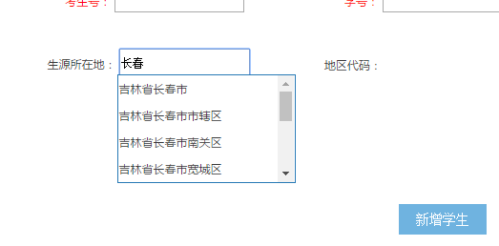

4、正确填写完毕后，点击下一步，出现如下页面。

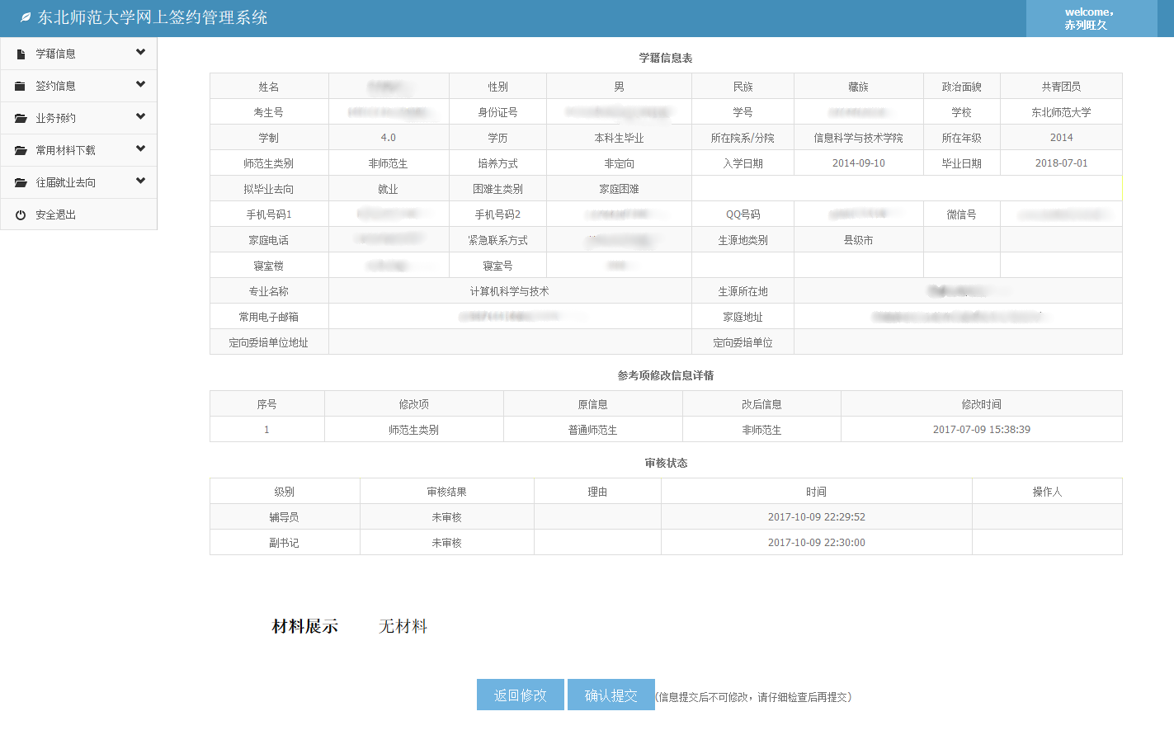

5、确认信息无误后，点击确认提交按钮，返回系统使用说明页。否则，点击返回修改按钮进行修改。

注：师范生类别和培养方式的修改需要上传材料，材料由学生提供原件的扫描版或照片。

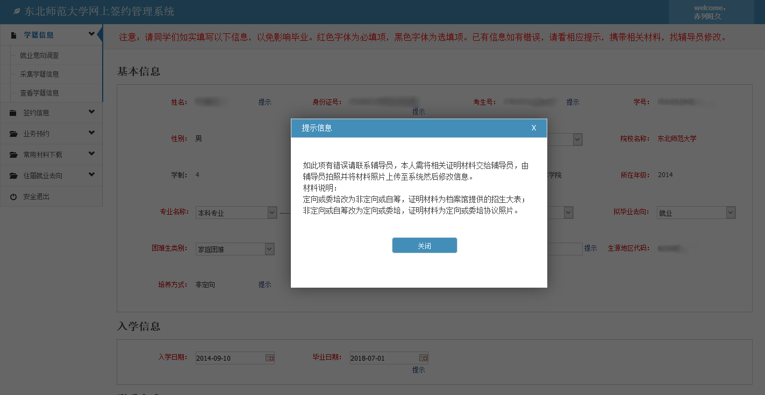

6、确认提交后，只可以查看学籍信息，不可以填写或者修改学籍信息。

此时，选择学籍信息-采集学籍信息，出现下图所示提示。

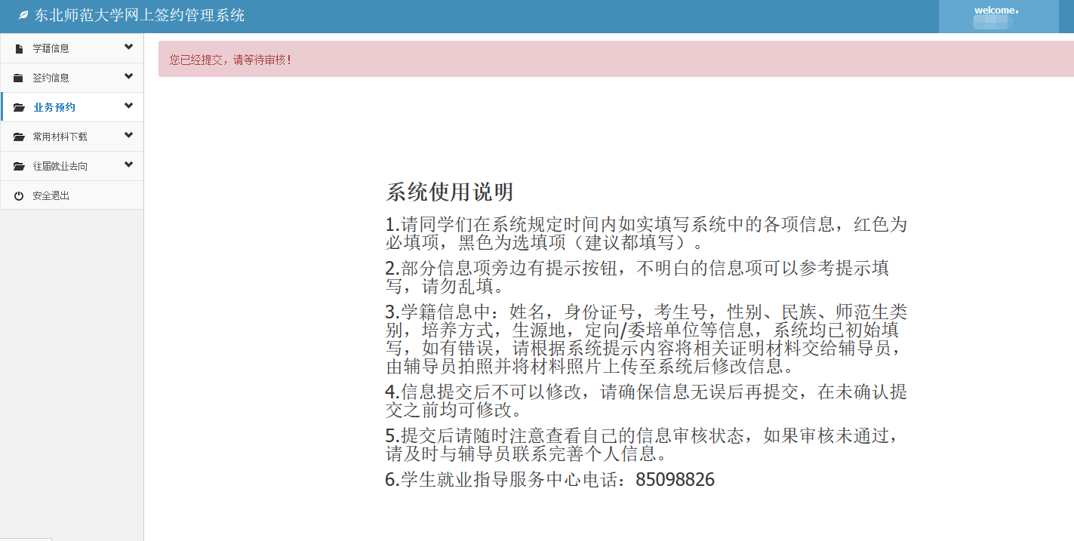

7、确认提交后，将进入辅导员和副书记审核的步骤，如果你的信息未通过审核，则会收到如下图所示信息。

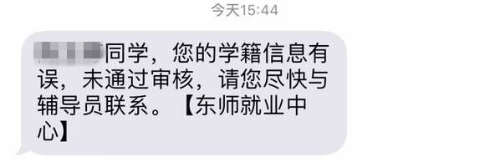

此时你需要重新登录修改自己的信息，提交并联系辅导员重新审核。

# 三、签约信息

## 3.1 填写签约信息

点击侧边栏“签约信息”->“签约信息”。

若出现下图情形，未给你分配协议编号，请联系辅导员。

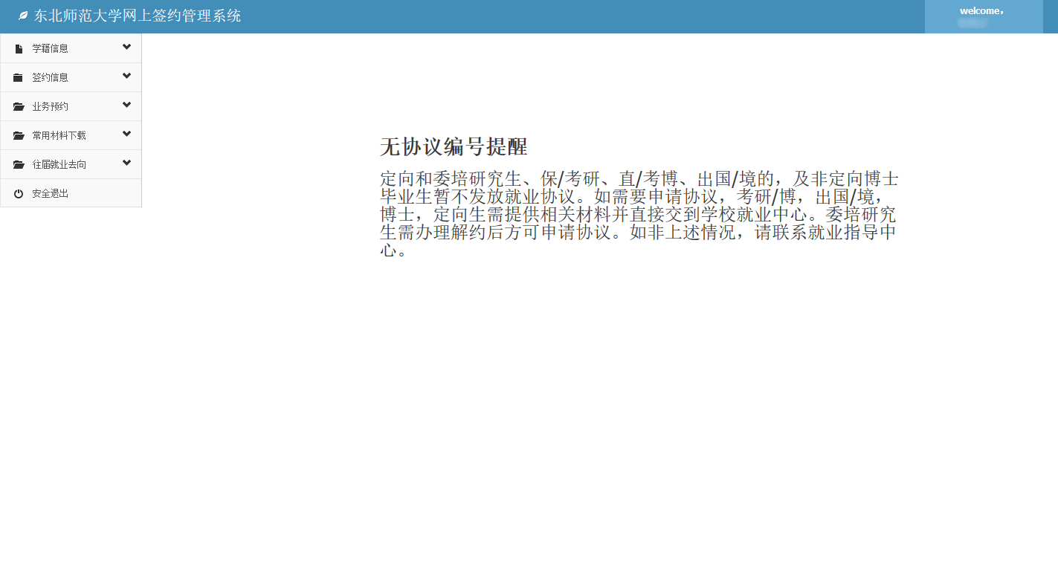

若有协议编号，如下图。

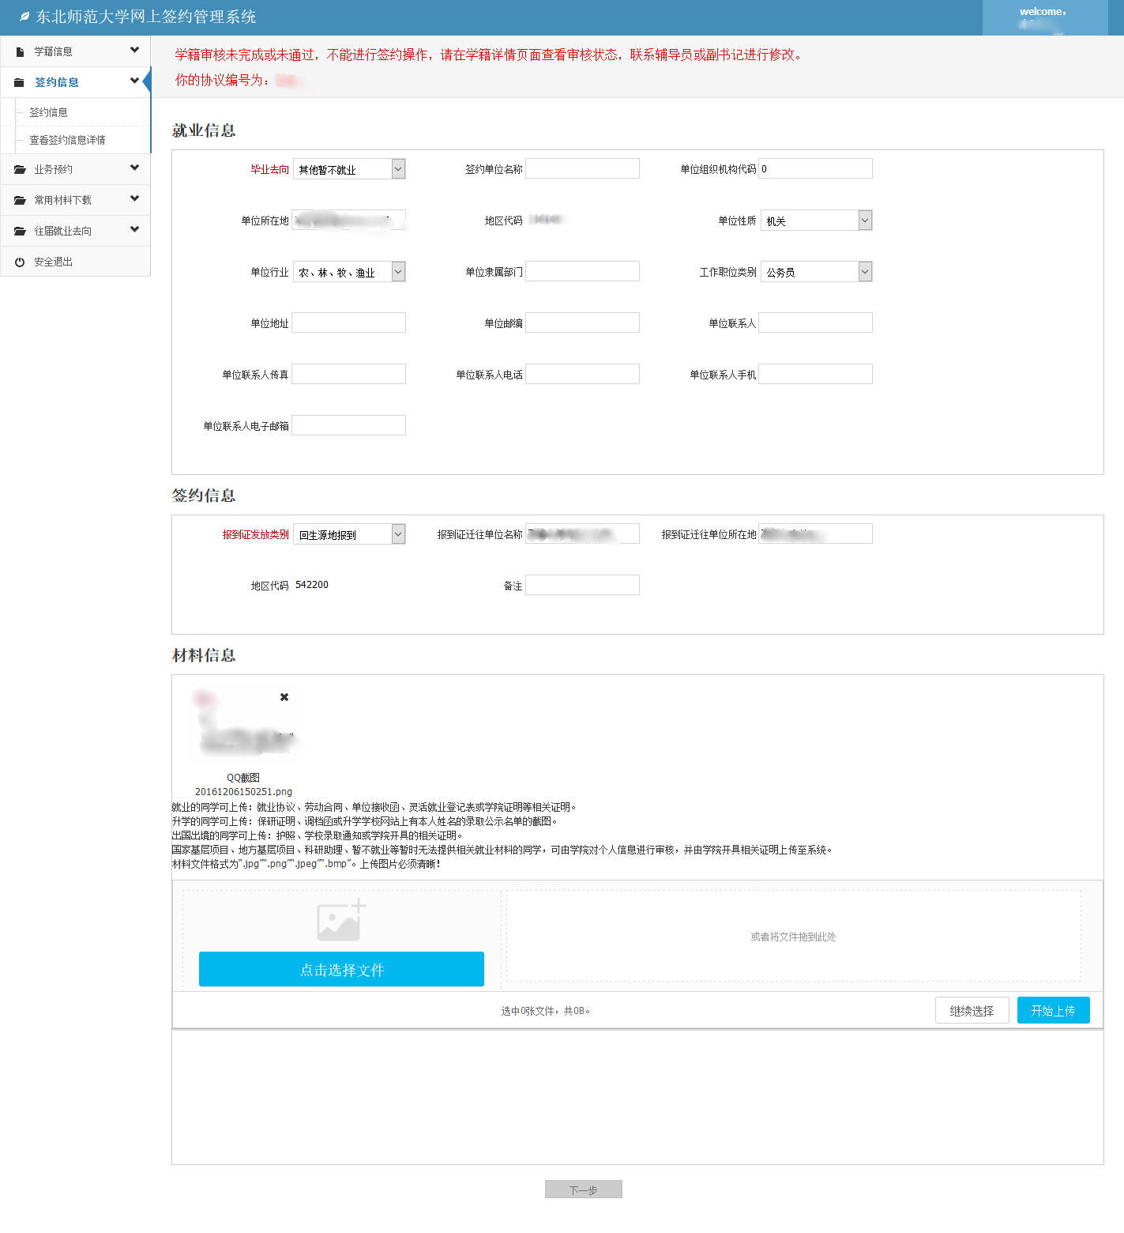

**注意：**

如果您的签约信息界面显示“学籍审核未通过，无法提交签约信息”，说明学生的学籍信息审核在学院层面没有完全通过，请联系辅导员将学籍信息的辅导员审核以及学院副书记审核全部通过。

### 3.1.1 填写就业信息

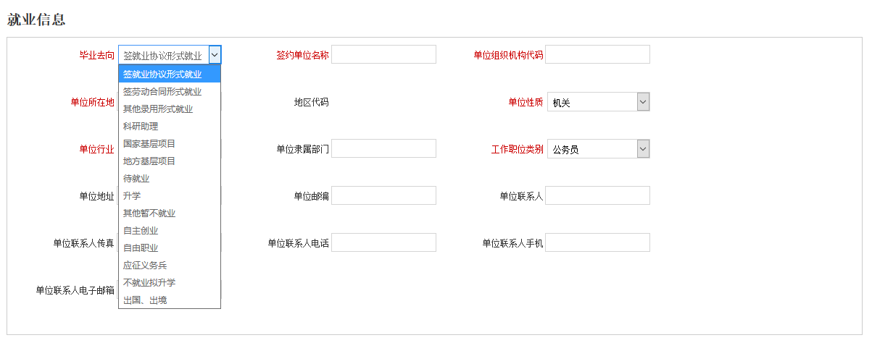

请按照就业类型选择相应毕业去向，并填写对应的项，红色字体为必填项。

### 3.1.2 填写签约信息

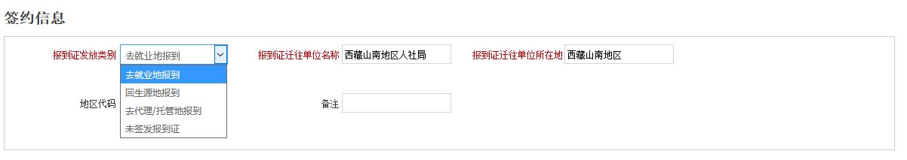

去就业地报到为学生毕业签约后报到证的接收单位信息。

如报到证发放类别为“回生源地就业”，则系统自动获取学生生源所在地，并填写为当地的人社局，不可更改。

“备注”为学生对签约信息的特殊说明，如有特殊情况，需在备注栏中说明相应情况。

**注意：**

具体的就业信息及签约信息填写说明请同学们通过系统的**常用材料下载**模块，下载**《签约信息填写说明》**进行查看。各位同学务必仔细阅读签约信息填写说明，准确填写相关信息。

### 3.1.3 上传材料

可将签约的相关材料的扫描版或所拍照片，以图片形式上传。上传材料后，可点击“下一步”保存签约信息。

### 3.1.4 提交签约信息

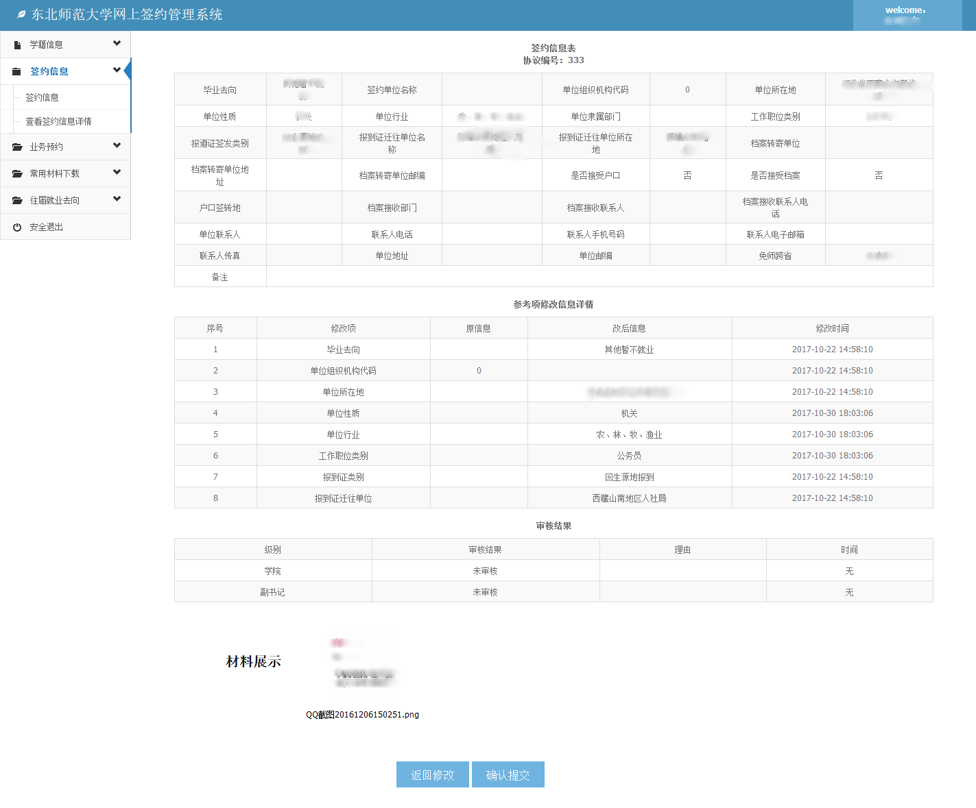

检查填写的相应签约信息，如确认无误，可点击“确认提交”等待审核。

## 3.2 查看签约详情

在查看签约详情界面，可以看到自己的签约信息。

## 3.3 FQA常见问题及解答

（1）点击“签约信息”显示“无协议编号提醒”。

无协议编号则说明学校暂未为该学生录入三方协议的编号，请学生联系辅导员，由辅导员统一向就业中心说明，并由学校统一派发协议编号，派发协议编号后，即可填写相关签约信息。

（2）签约信息无法提交。

签约信息无法提交时，是因为学籍信息在学院没有完全通过审核，请联系辅导员将学籍信息的辅导员审核以及学院副书记审核全部通过，学籍信息审核通过后，即可提交签约信息。

# 四、业务预约

业务预约，为学生办理协议业务、毕业去向变更业务、免费师范生跨省违约业务等相关业务提供预约功能。通过此模块填写相关信息并提交，学校就业中心会受理相应预约情况，受理后将以短信形式通知时间和地点，届时请携带相关材料到学校相关部门进行业务办理。

点击侧边栏“业务预约”。

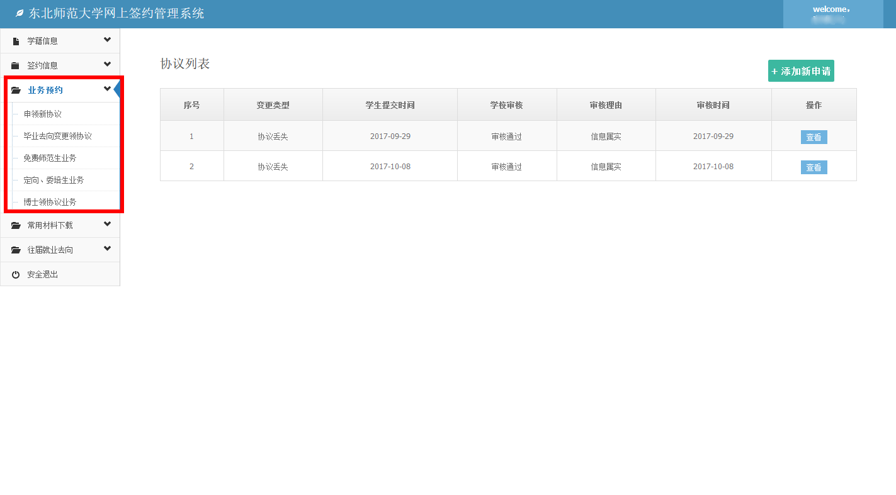

## 4.1 申请新协议

学生协议污损、协议丢失、协议解除领新协议在此进行申请。审核不通过时，回到此页面，会看到详情表中有修改按钮，点击修改，

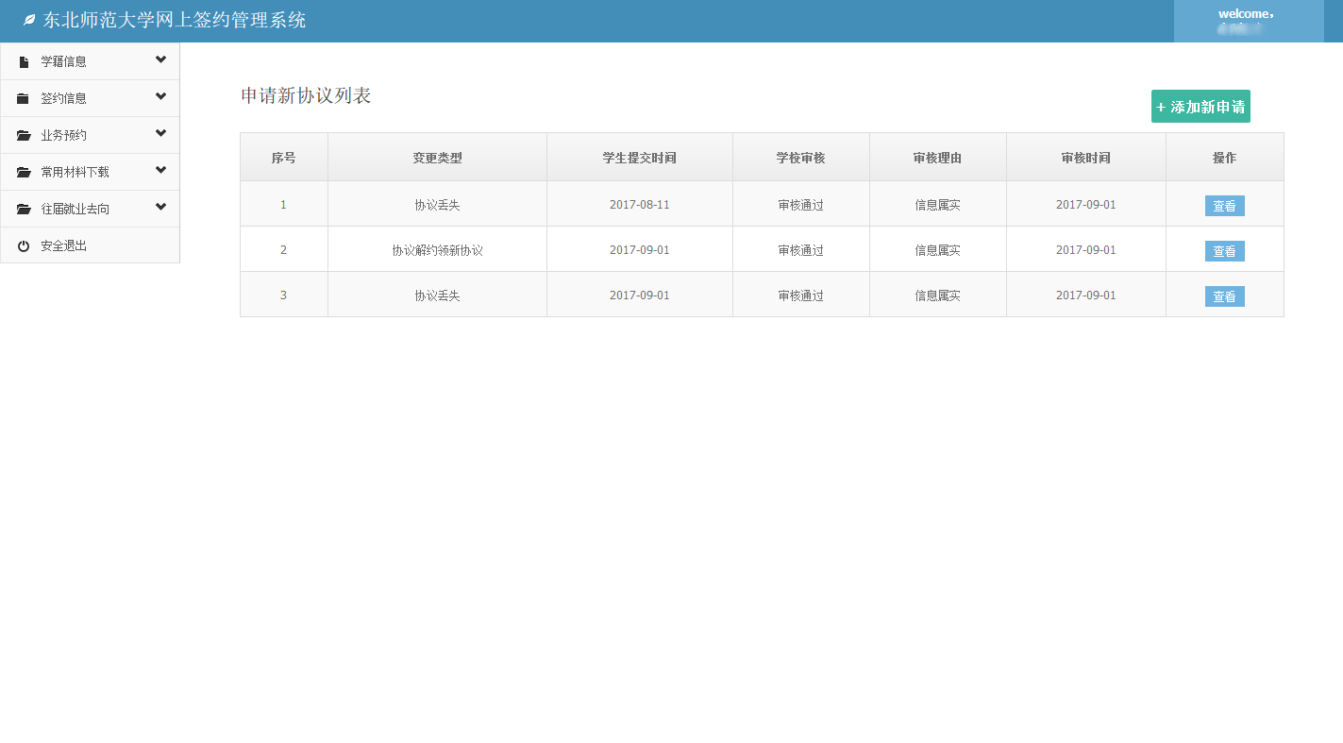

点击“添加新申请”，选择申请协议类型，并上传相关材料的扫描版或照片，以照片形式进行上传。

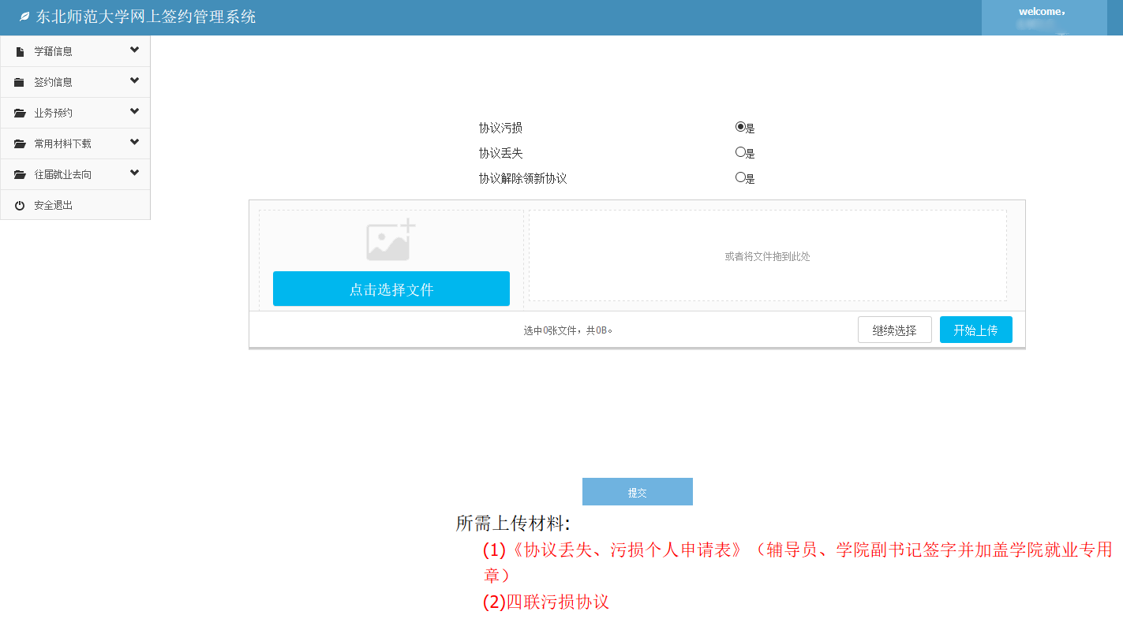

## 4.2 毕业去向变更领协议

学生放弃考研/博领协议、放弃出国出境领协议在此进行申请。选择申请协议类型，并上传相关材料的扫描版或照片，以照片形式进行上传。审核不通过时，回到此页面，会看到详情表中有修改按钮，点击修改，

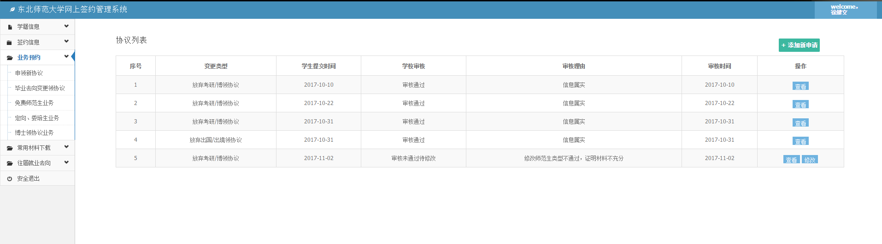

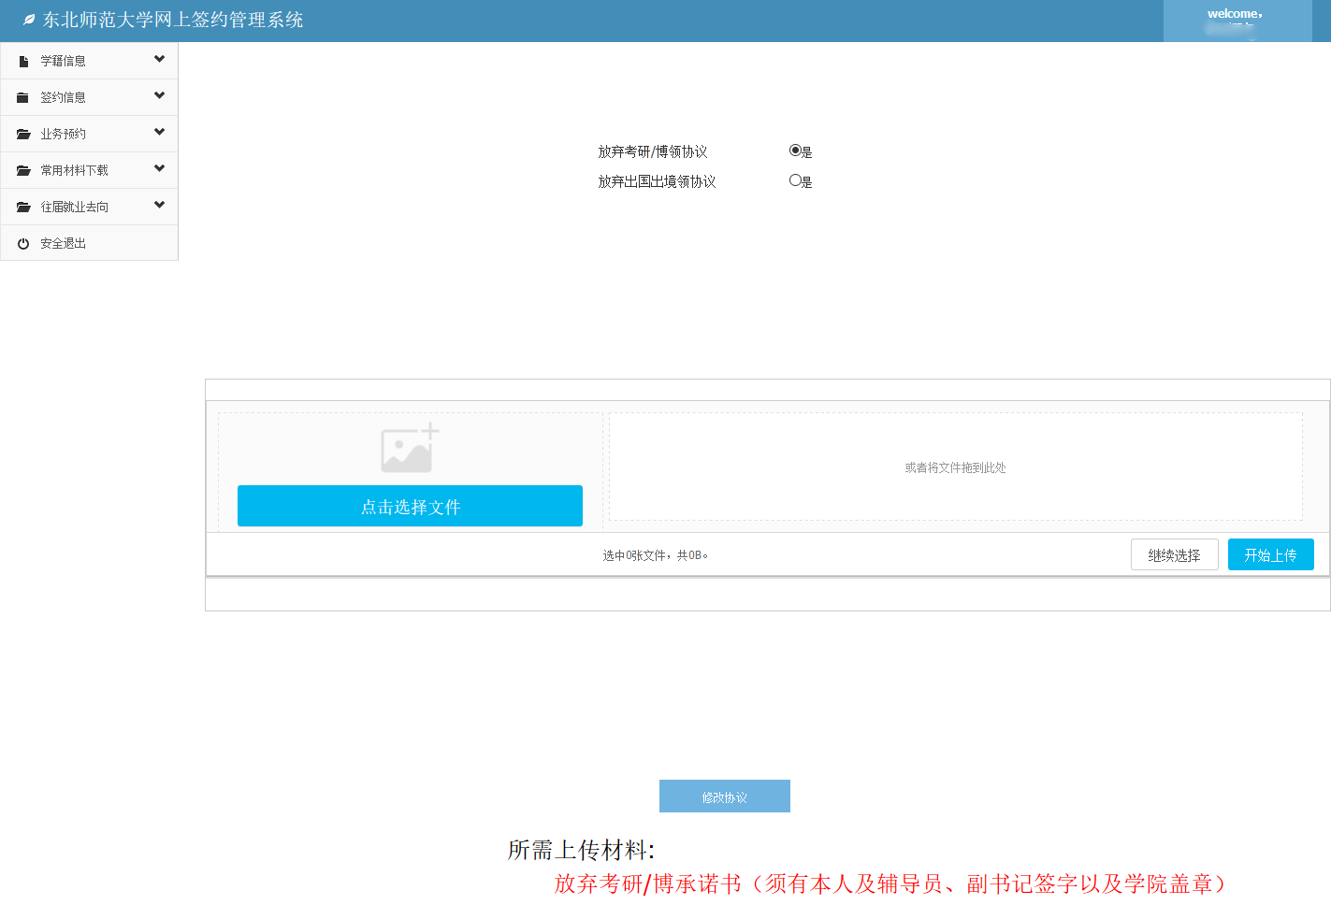

## 4.3 免费师范生业务

免费师范生学生免师解约、免师跨省在此进行申请；免师跨省需要填写跨入省份。选择申请协议类型，并上传相关材料的扫描版或照片，以照片形式进行上传。审核不通过时，回到此页面，会看到详情表中有修改按钮，点击修改，

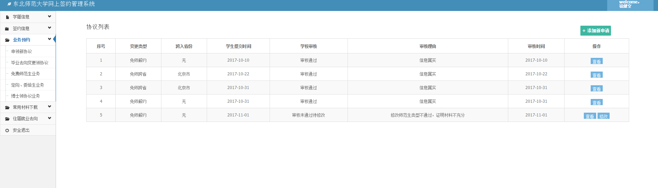

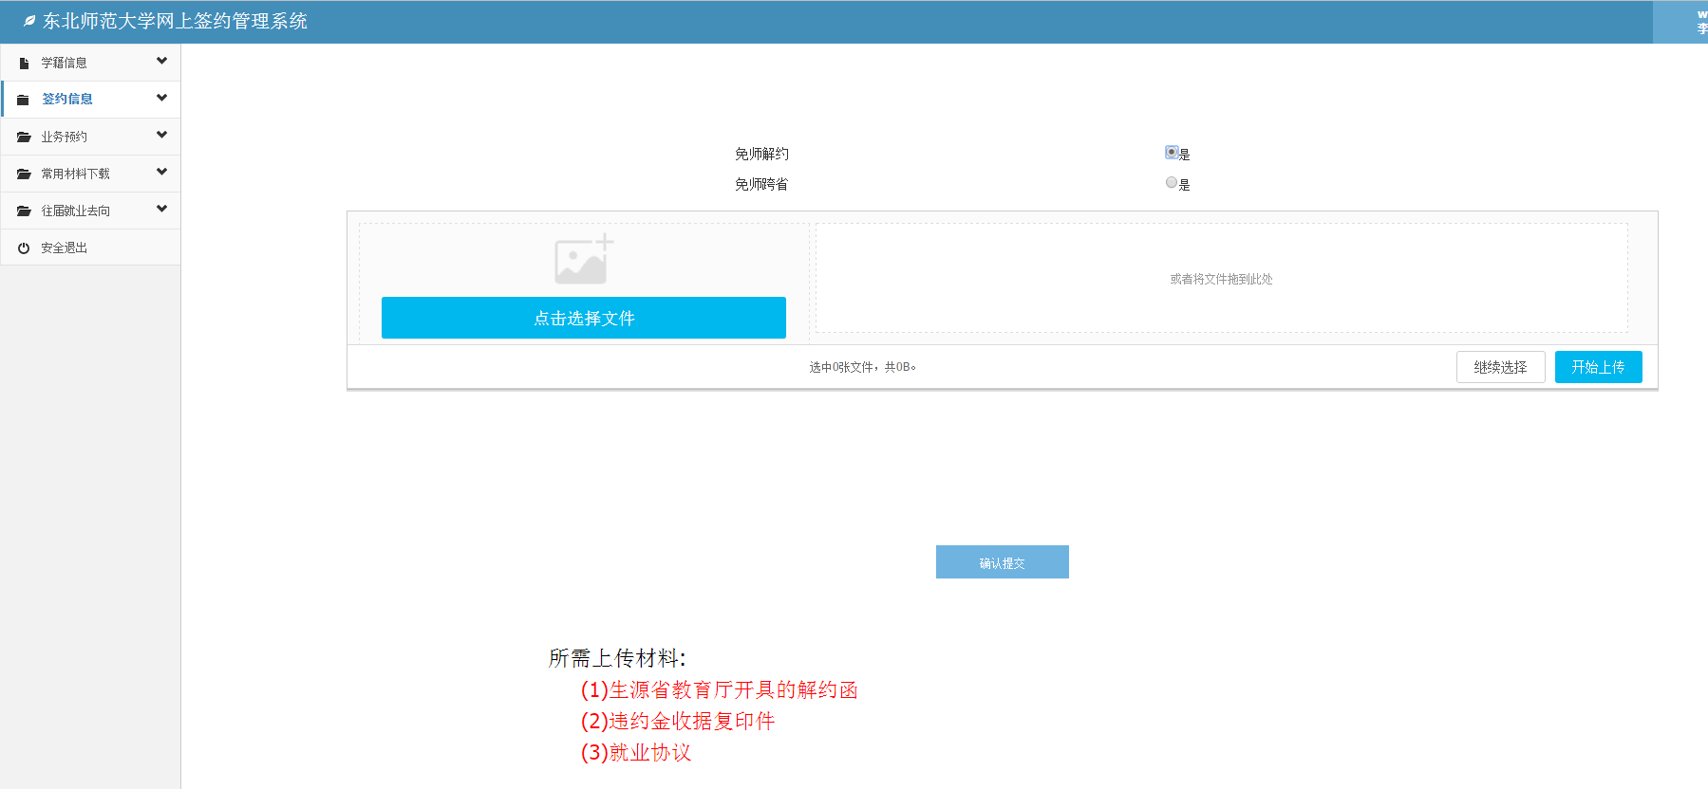

## 4.4 定向、委培生业务

定向生领协议、委培生解约领协议、定向生解约在此进行申请。选择申请协议类型，并上传相关材料的扫描版或照片，以照片形式进行上传。审核不通过时，回到此页面，会看到详情表中有修改按钮，点击修改，

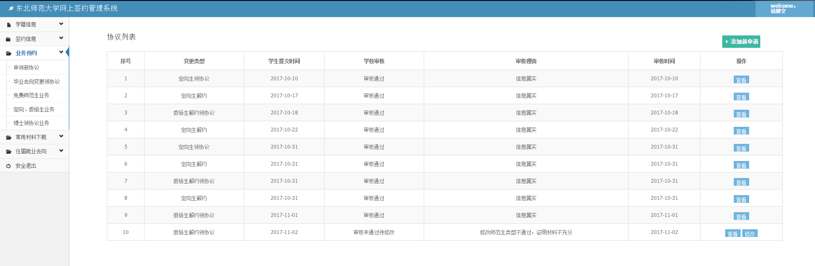

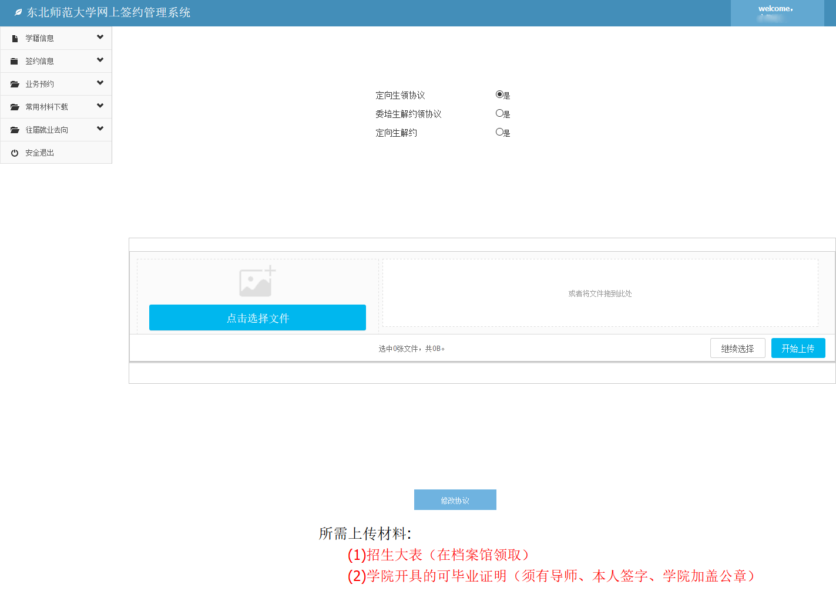

## 4.5 博士领协议业务

仅博士生使用。

点击左边栏目 博士生领协议业务见图4.5.1所示，点击添加新协议出现图4.5.2，上传材料即可，审核不通过时，回到此页面，会看到详情表中有修改按钮，点击修改，

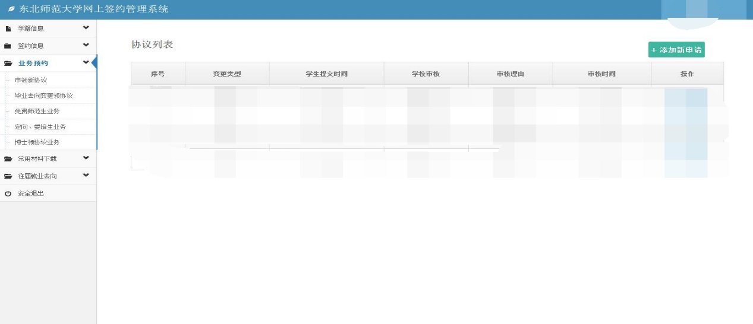

图4.5.1

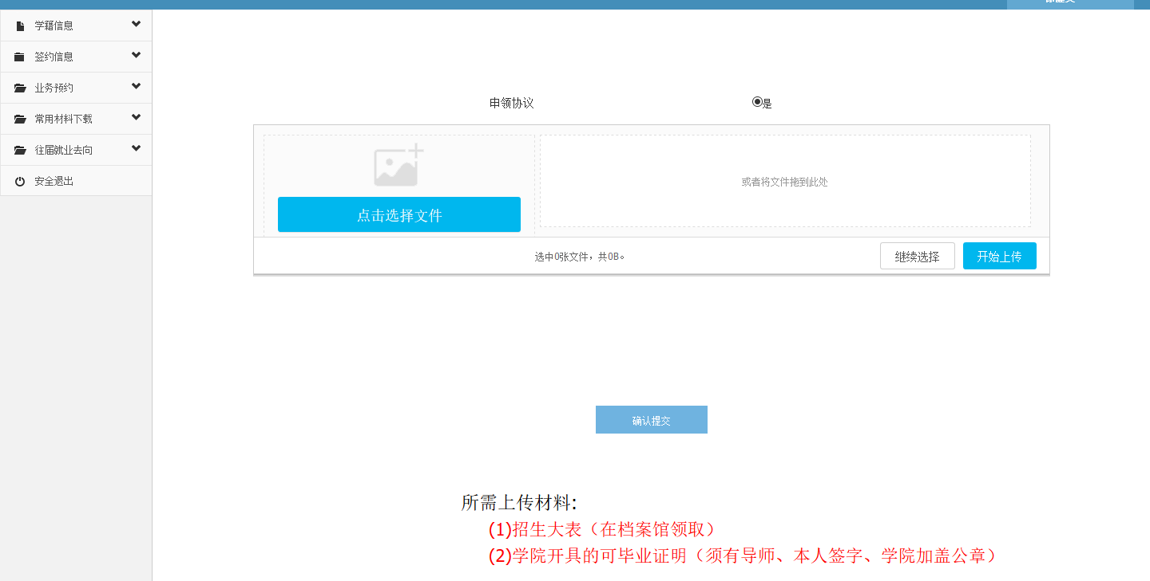

图4.5.2

# 五、常用材料下载

在此模块，您可以点击下载资料。

# 六、往届就业去向

在此模块，您可以看到本学院2012年及以后的毕业的学生就业信息。

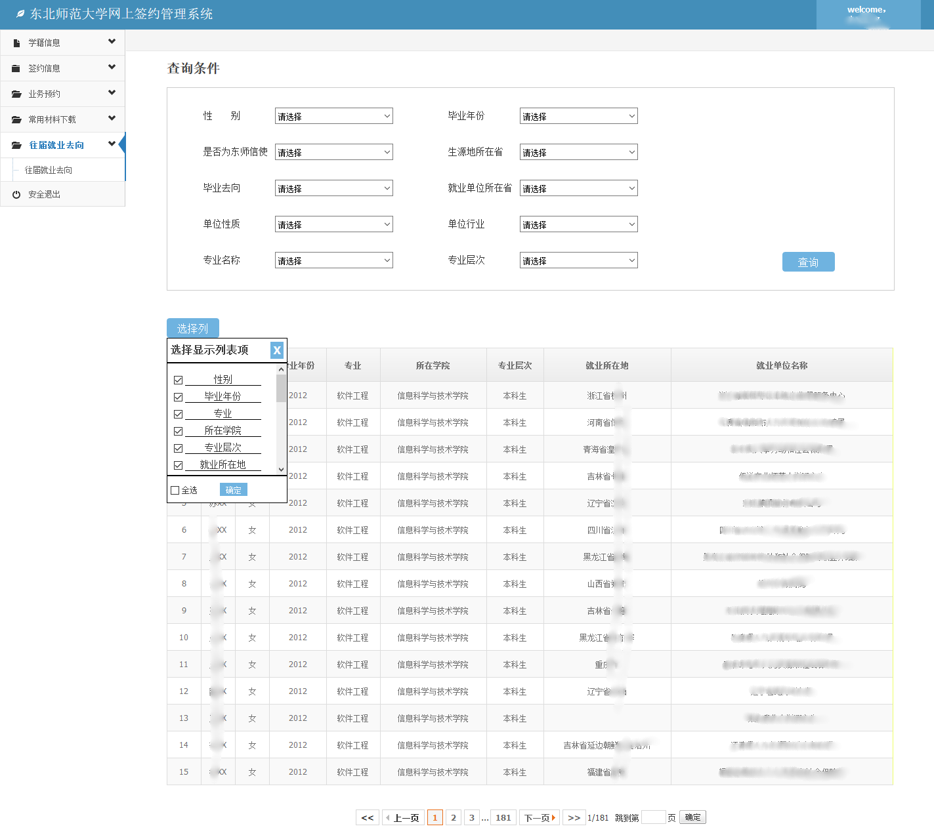

点击“选择列”，可以查看更多的信息。

